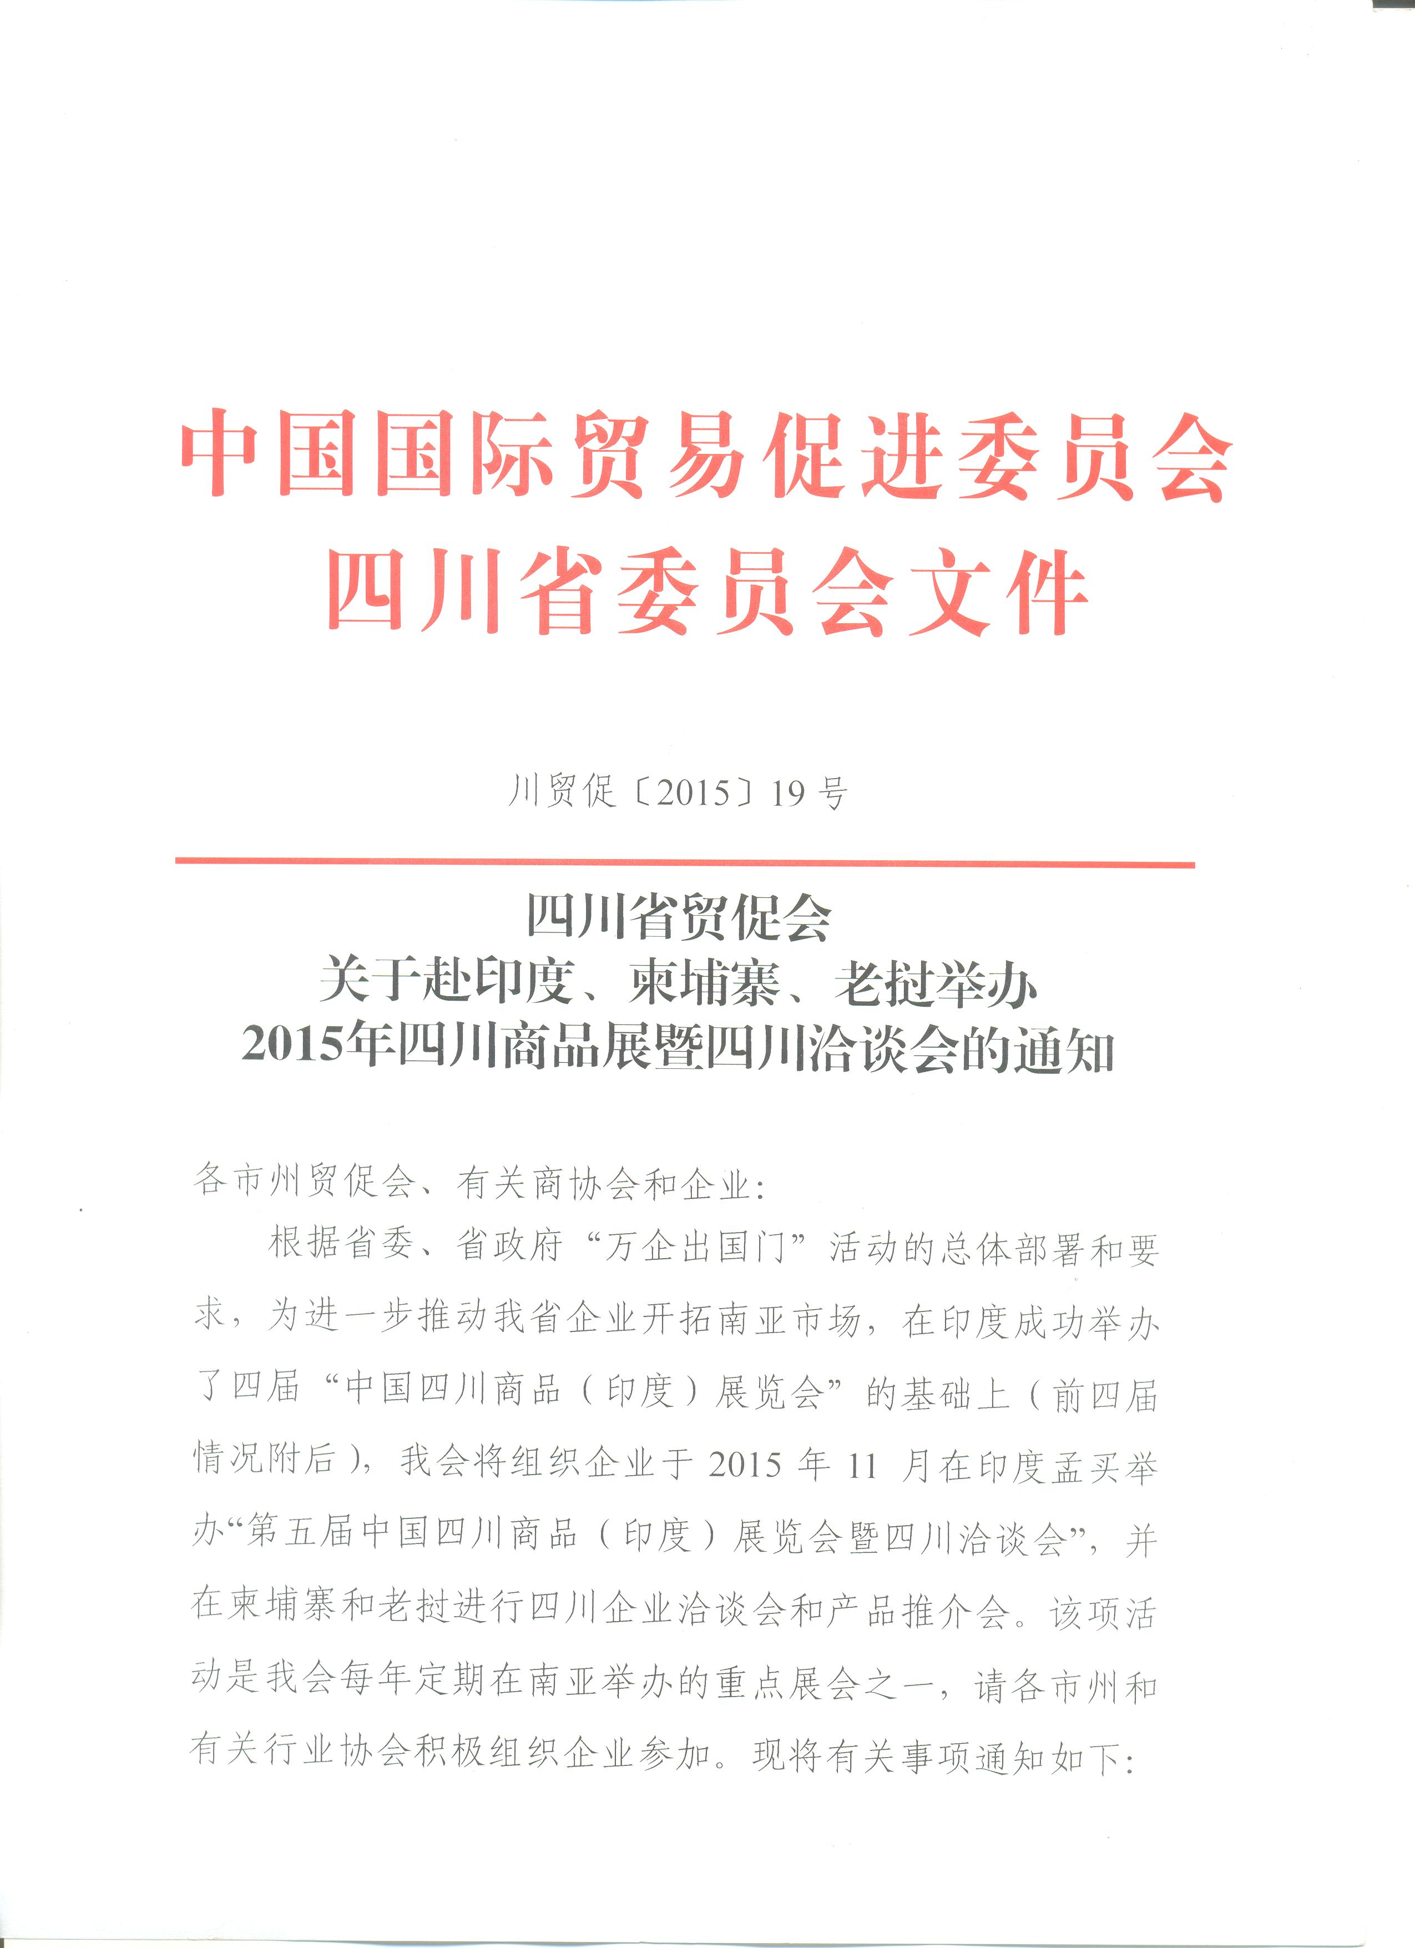
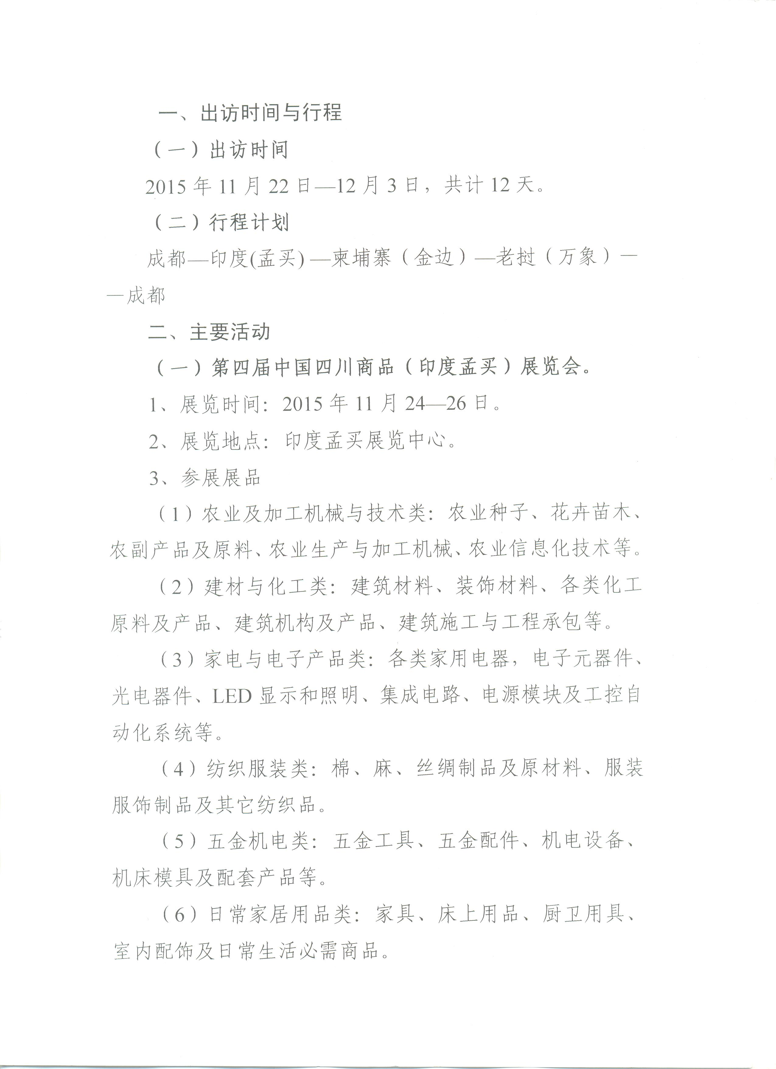
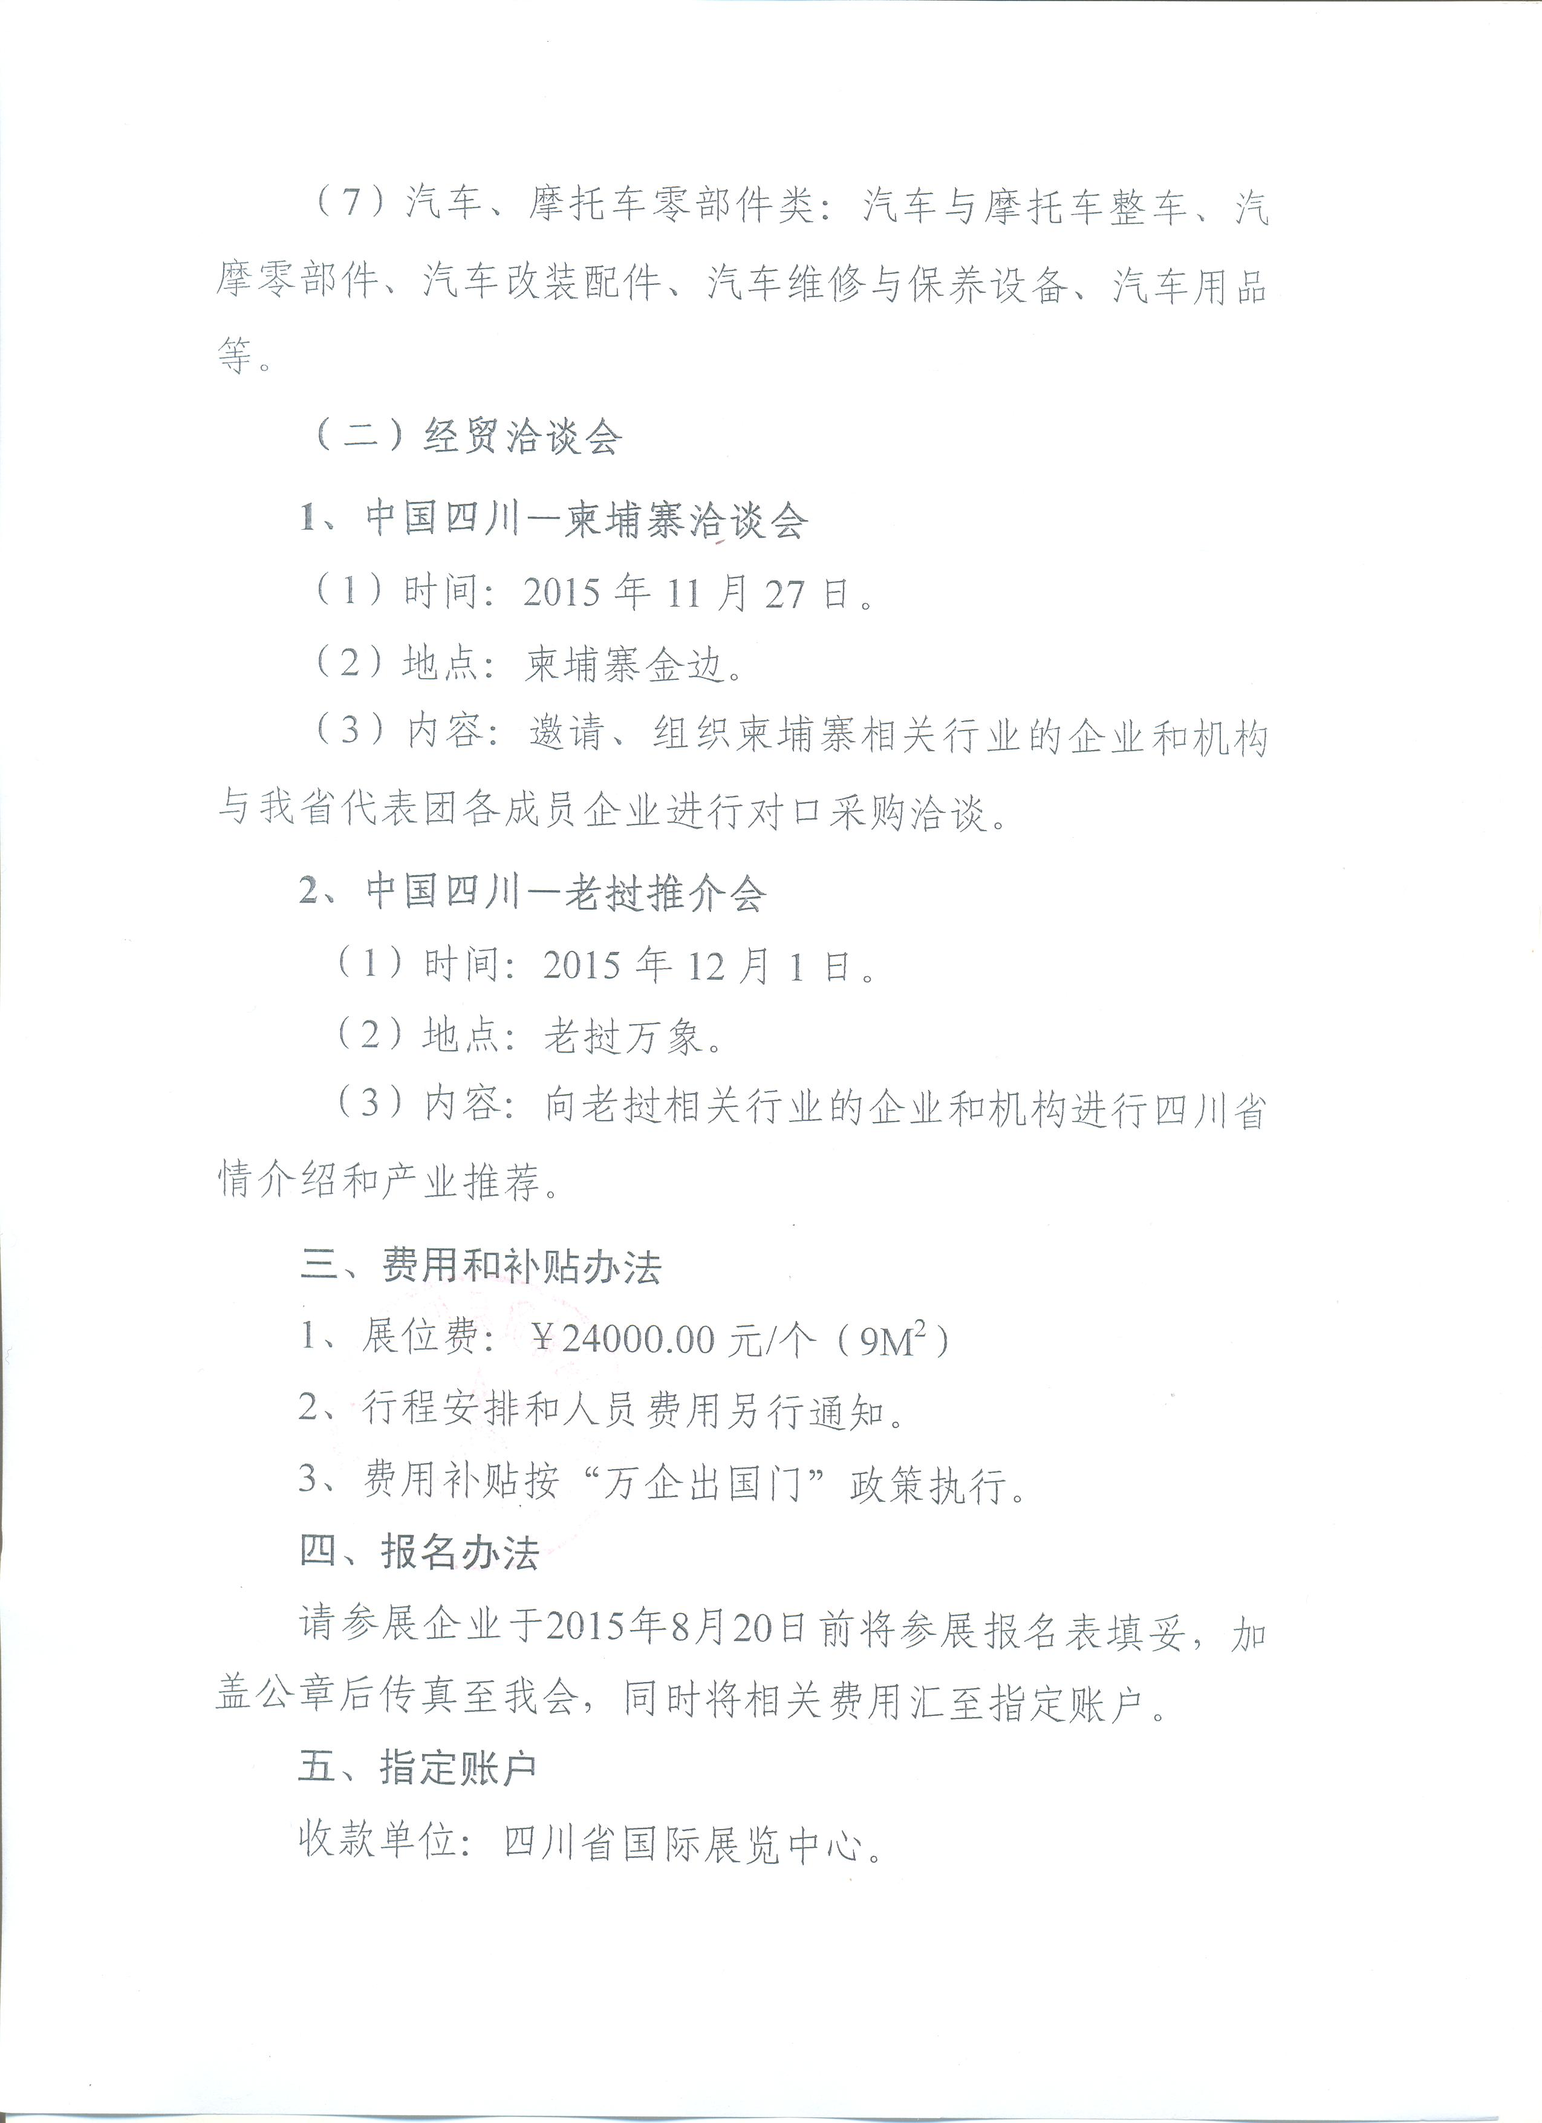
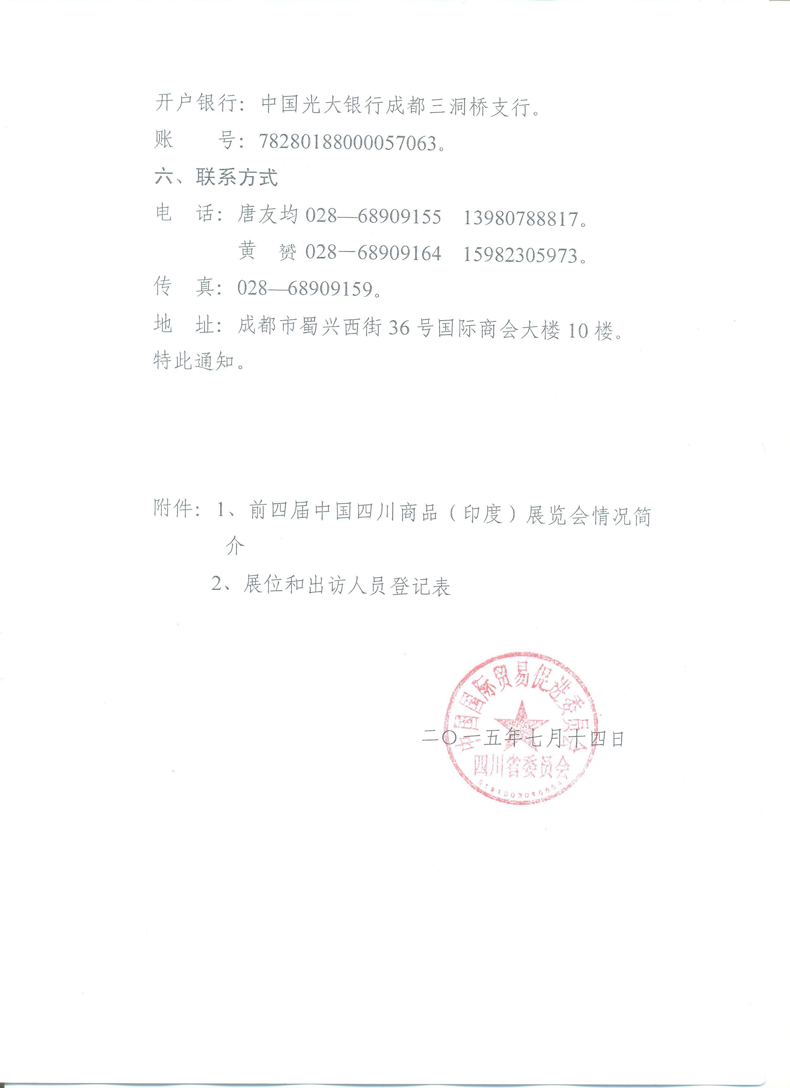

附件1

第一至四届中国四川商品（印度）展览会
情况简介

时间 | 地点 | 展位数 | 数量 | 出访成果 | 备注
第一届（2006年12月） | 西孟邦加尔各答市 | 28个 | 36家 | 贸易协议：700万美元 | 专业客商：1200余家（次）
第二届（2008年1月） | 西孟邦加尔各答市 | 16个 | 35家 | 现场成交：30万美元  贸易协议：2500万美元 | 专业客商：4300余家（次）
第三届（2013年11月） | 孟买市 | 35个 | 60家 | 贸易成交协议：3281.72万美元（目前正陆续履约）；  投资合作协议：5000万美元， | 专业客商：8000余家（次）
第四届（2014年12月） | 孟买市 | 58个 | 62家 | 贸易成交协议：5961.59万美元（目前正陆续履约）；  投资合作协议：500万美元， | 专业客商：25000余家（次）

附件2

2015年四川商品（印度）展览会和出访人员登记表
单位名称 |  |  | 中文
 |  |  | 英文
单位地址
联系人 |  |  |  |  |  |  |  | 职务
联系电话 |  |  |  |  |  |  |  | 联系传真
E-mail:
展位申请 |  |  | 展位（3m*3m/个） |  |  |  |  | 个
出国人员资料
姓名 | 性别 |  |  | 职务 |  | 护照号码 | 护照有效期 |  | 身份证号码 | 手机
住房要求 | 套间（套间费）□ 双人间□ 单人间（单间费）□
舱位要求 | 头等舱□ 公务舱□ 经济舱□
总计费用 | 元（大写： 拾 万 仟 佰 拾 元）
注：组委会统一安排标准为：双人标准间和经济舱位；选择此标准以外的出访人员须加收因此增加的房间和舱位差价费用，具体费用另行通知。
参展商品与洽谈意向
参展单位盖章

请准确填写后传真或邮件至028-68909159、276257393@qq.com

